Ngày soạn: ....../...../.....
Ngày dạy: ....../...../......
TIẾT...... THỰC HÀNH TIẾNG VIỆT
I. Mục tiêu
1. Về năng lực:
a. Năng lực đặc thù
- HS phân tích được mục đích của việc sử dụng câu đơn, câu ghép; biết lựa chọn câu đơn hoặc câu ghép trong hoạt động giao tiếp.
b. Năng lực chung
- Giao tiếp và hợp tác: Kỹ năng giao tiếp và hợp tác nhóm với các thành viên khác.
- Tự chủ và tự học, tự thu thập, tổng hợp và phân loại thông tin.
2. Về phẩm chất:
- Nhân ái: yêu ngôn ngữ dân tộc.
- Chăm chỉ: chăm chỉ suy nghĩ, trả lời câu hỏi, hoàn thành các bài tập.
- Trách nhiệm: có trách nhiệm với nhiệm vụ được giao, cùng đội nhóm hoàn thành nhiệm vụ.
II. Thiết bị dạy học và học liệu
1. Chuẩn bị của GV
- Giáo án
- Phiếu bài tập, trả lời câu hỏi
- Bảng phân công nhiệm vụ cho học sinh hoạt động trên lớp
- Bảng giao nhiệm vụ học tập cho học sinh ở nhà.
2. Chuẩn bị của HS: SGK, SBT Ngữ văn 9, soạn bài theo hệ thống câu hỏi hướng dẫn học bài, vở ghi, v.v…
III. Tiến trình dạy học
Hoạt động 1: Khởi động
a. Mục tiêu: Tạo hứng thú cho HS, thu hút HS sẵn sàng thực hiện nhiệm vụ học tập của mình. HS khắc sâu kiến thức nội dung bài học.
b. Nội dung: GV trình bày vấn đề.
c. Sản phẩm: Câu trả lời của HS.
d. Tổ chức thực hiện:
GV tổ chức hoạt động GHÉP CÂU THẦN TỐC: Từ các câu đơn đã cho, hãy chuyển các câu đơn thành câu ghép phù hợp.
1. Trời mưa. Em không đi học được.
2. Em thích đọc sách. Sách mang lại nhiều kiến thức. Em thường đọc sách vào buổi tối.
3. Hôm qua trời mưa. Em không thể ra ngoài chơi. Em ở nhà đọc sách.
4. Cây xanh được trồng quanh trường. Cây giúp không khí trong lành hơn. Học sinh rất thích chăm sóc cây.
5. Lan là một học sinh giỏi. Cô bé luôn chăm chỉ học tập. Các bạn trong lớp đều yêu mến Lan.
6. Buổi sáng sớm. Gió nhẹ thổi qua cánh đồng. Hương lúa thơm ngát lan tỏa trong không khí
7. Học sinh tham gia hoạt động ngoại khóa. Các em học được nhiều kỹ năng. Hoạt động giúp các em thư giãn sau giờ học.
- GV dẫn dắt vào bài học mới: Tiếp nối bài học ngày hôm trước, cô trò chúng ta cùng nhau đi tìm hiểu xem khi nào thì chúng ta sử dụng câu đơn, khi nào thì sử dụng câu ghép nhé!
Hoạt động 2: Hình thành kiến thức
a. Mục tiêu: HS nắm được kiến thức về kiểu câu đơn, câu ghép và biết lựa chọn câu đơn, câu ghép trong hoạt động giao tiếp
b. Nội dung: HS sử dụng SGK, chắt lọc kiến thức để tiến hành trả lời câu hỏi.
c. Sản phẩm học tập: HS tiếp thu kiến thức và câu trả lời của HS
d. Tổ chức thực hiện:
HOẠT ĐỘNG CỦA GV – HS | DỰ KIẾN SẢN PHẨM
Bước 1: chuyển giao nhiệm vụ  GV đặt câu hỏi gợi dẫn: Theo em, chúng ta sử dụng câu đơn trong trường hợp nào, sử dụng câu ghép trong trường hợp nào. Vì sao?  GV phân tích và lí giải cụ thể ví dụ cho HS  Bước 2: HS trao đổi thảo luận, thực hiện nhiệm vụ  - HS thực hiện nhiệm vụ  Bước 3: Báo cáo kết quả hoạt động và thảo luận  - HS suy nghĩ, lắng nghe và trả lời câu hỏi  - GV gọi HS khác nhận xét, bổ sung câu trả lời của bạn.  Bước 4: Đánh giá kết quả thực hiện nhiệm vụ  - GV nhận xét, bổ sung, chốt lại kiến thức | I. Hình thành kiến thức  Lựa chọn câu đơn hoặc câu ghép  Tuỳ thuộc vào mục đích, kiểu loại VB, ngữ cảnh và nội dung cần biểu đạt mà người nói (người viết) lựa chọn câu đơn hay câu ghép cho phù hợp.  - Khi diễn đạt một nội dung đơn giản sử dụng câu đơn.  - Khi diễn đạt một nội dung phức tạp (hoặc muốn thể hiện mối quan hệ chặt chẽ về nghĩa) sử dụng câu ghép.  Pháp chạy, Nhật hàng, vua Bảo Đại thoái vị. Pháp chạy. Nhật hàng. vua Bảo Đại thoái vị.  Câu ghép đẳng lập Tác dụng: liệt kê sự kiện; nhấn mạnh sự tiếp nối và mối quan hệ chặt chẽ giữa 3 sự kiện. 3 câu đơn Tác dụng: liệt kê sự kiện nhưng rời rạc, thiếu tiếp nối giữa các sự kiện.  Khi diễn đạt một nội dung phức tạp (hoặc muốn thể hiện mối quan hệ chặt chẽ về nghĩa) sử dụng câu ghép.

Hoạt động 3: Luyện tập
a. Mục tiêu: HS vận dụng được những tri thức đã biết để giải các bài tập về mục đích sử dụng và lựa chọn câu đơn, câu ghép trong giao tiếp
b. Nội dung: Sử dụng sgk, kiến thức đã học để hoàn thành bài tập.
c. Sản phẩm học tập: Kết quả của HS.
d. Tổ chức thực hiện:
HOẠT ĐỘNG CỦA GV – HS | DỰ KIẾN SẢN PHẨM
Bước 1: chuyển giao nhiệm vụ  GV yêu cầu HS hoàn thành bài tập 1, 2  GV tổ chức hoạt động THINK- PAIR- SHARE, yêu cầu HS hoàn thành PHT (bài 3)  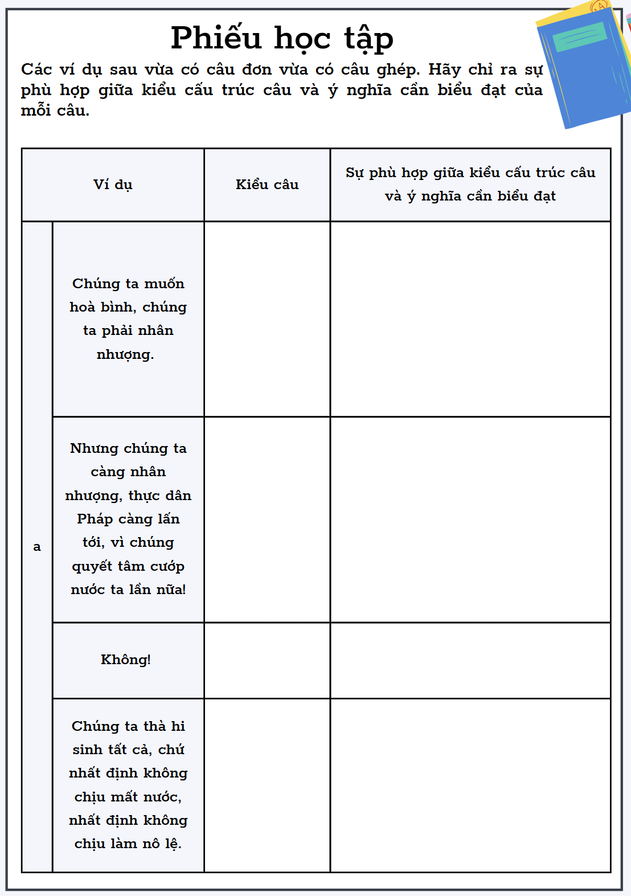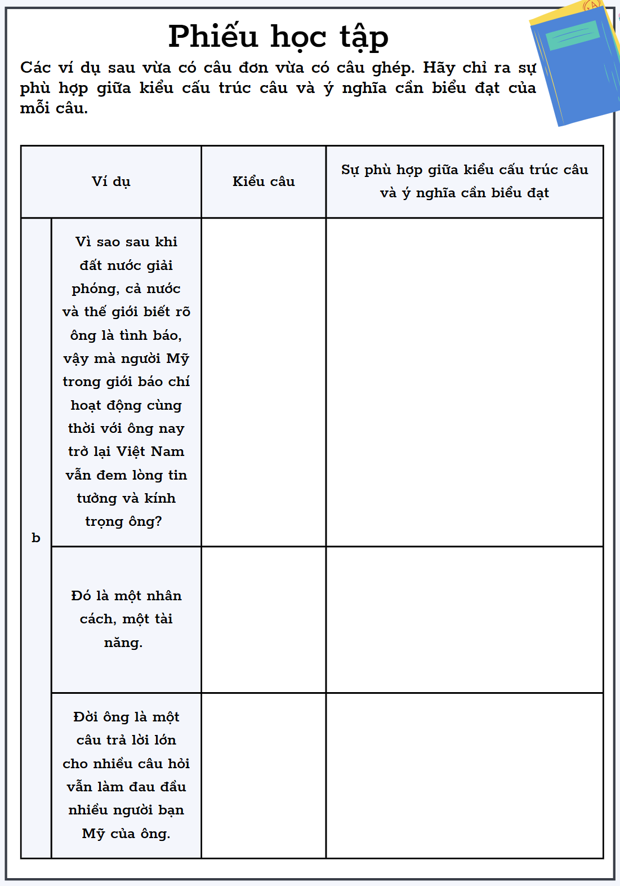  Bước 2: HS trao đổi thảo luận, thực hiện nhiệm vụ  - HS tiếp nhận nhiệm vụ  Bước 3: Báo cáo kết quả hoạt động và thảo luận  - HS suy nghĩ, hoàn thành bài tập; chia nhóm và hoàn thành nhiệm vụ  - GV gọi HS khác nhận xét, bổ sung câu trả lời của bạn.  Bước 4: Đánh giá kết quả thực hiện nhiệm vụ  - GV nhận xét, bổ sung, chốt lại kiến thức | Bài tập 1  a. Các vế câu có quan hệ liệt kê, tăng cấp.  - Tác dụng: Nhấn mạnh hậu quả, tai hại khôn lường của việc mất nước  Không nên tách mỗi vế câu thành câu đơn vì ý nghĩa của các vế câu có quan hệ chặt chẽ với nhau.  b. - Các vế câu có quan hệ giả thiết – hệ quả.  - Trong vế nêu giả thiết (Nếu con chưa đi, cụ Nghị chưa giao tiền cho, u chưa có tiền nộp sưu) có ba vế thể hiện ba sự việc tiếp nối nhau theo trật tự thời gian, có quan hệ nguyên nhân – kết quả.  - Tác dụng: cho thấy người mẹ đã giải thích cẩn thận, cặn kẽ để cố gắng thuyết phục con hiểu được sự cấp bách và hệ quả của giả thiết (nếu con chưa đi)  Không thể tách mỗi vế của câu ghép thành một câu đơn.  Bài tập 2  a. Câu chuyển đổi (câu ghép): Rõ ràng Phạm Xuân Ẩn có cuộc đời của nhân vật tiểu thuyết nhưng các nhà báo Việt Nam cũng như nhà báo nước ngoài mới chỉ có được “vài chớp đèn flash” nắm bắt những nét thoảng qua nào đó của cuộc đời ông theo một số sự kiện lịch sử lớn lao  - Sự khác biệt của 2 câu (câu đơn, câu ghép): So với việc diễn đạt bằng một câu ghép, diễn đạt bằng các câu đơn có tác dụng nhấn mạnh hơn thông tin hơn.  b. Câu chuyển đổi (câu ghép): Thầy dạy rất ân cần, tỉ mỉ, chỉ bảo cho chúng tôi từng li từng tí: cách tô màu, đánh bóng, cả cách gọt bút chì thế nào cho đẹp và dễ vẽ nhưng thú vị hơn cả là những câu chuyện của thầy.  - Sự khác biệt của 2 câu (câu đơn, câu ghép): So với việc diễn đạt bằng một câu ghép, diễn đạt bằng các câu đơn có tác dụng nhấn mạnh hơn thông tin hơn.  c. Câu chuyển đổi (câu ghép): Chắc cô giáo rất vui trước món quà của em, giữa bao món quà của các bạn và em sẽ không để tên mình – tên người mang cánh buồm tặng cô.  - Sự khác biệt của 2 câu (câu đơn, câu ghép): So với việc diễn đạt bằng một câu ghép, diễn đạt bằng các câu đơn có tác dụng nhấn mạnh hơn thông tin: “em” sẽ không để tên mình trên món quà tặng cô.  Bài tập 3  Ví dụ Kiểu câu Sự phù hợp giữa kiểu cấu trúc câu và ý nghĩa cần biểu đạt  a. Chúng ta muốn hoà bình, … nhân nhượng. câu ghép gồm hai vế diễn tả mong muốn và thái độ của nhân dân Việt Nam đối với thực dân Pháp.  Nhưng chúng ta càng nhân nhượng… cướp nước ta lần nữa! câu ghép có hai vế, trong đó, vế 1 nêu thực tế xảy ra vế 2 giải thích nguyên nhân. Vế 1 tuy là một bộ phận của câu, nhưng có cấu trúc như một câu ghép gồm hai vế có quan hệ tăng cấp.  Không! Câu đặc biệt thể hiện tinh thần quyết tâm đứng lên cứu nước của nhân dân ta.  Chúng ta thà … nô lệ. Câu đơn  b. Vì sao sau khi đất nước giải phóng, … kính trọng ông? câu ghép câu ghép có quan hệ tương phản (đối lập) nhằm diễn tả ý nghĩa: thế giới biết rõ ông là tình báo nhưng người Mỹ vẫn tin tưởng, kính trọng ông.  Đó là ..một tài năng. câu đơn khẳng định, ca ngợi con người và cuộc đời Phạm Xuân Ẩn.  Đời ông là một ... của ông. câu đơn

Hoạt động 4: Vận dụng
a. Mục tiêu: Vận dụng kiến thức đã học để giải bài tập, củng cố kiến thức.
b. Nội dung: Sử dụng kiến thức đã học để hỏi và trả lời, trao đổi.
c. Sản phẩm học tập: Câu trả lời của HS.
d. Tổ chức thực hiện:
GV nêu nhiệm vụ: Viết đoạn văn (khoảng 5 - 7 câu) trình bày cảm nghĩ của em về nhà tình báo Phạm Xuân Ẩn sau khi đọc văn bản Phạm Xuân Ẩn - tên người như cuộc đời, trong đoạn văn có ít nhất một câu ghép.
- Viết ra giấy một vài từ ngữ nêu đặc điểm nổi bật của Phạm Xuân Ẩn được khắc họa trong văn bản.
- Tìm một số từ ngữ nêu cảm nhận, duy nghĩ của em về nhân vật.
- Diễn đạt thành các câu và liên kết chúng thành một đoạn văn.
Đoạn văn tham khảo
Sau khi đọc văn bản về nhà tình báo Phạm Xuân Ẩn, em cảm thấy vô cùng kính trọng và thán phục trước tài năng, bản lĩnh và lòng yêu nước nồng nàn của ông. Ông là một con người phi thường, đã dành cả cuộc đời mình cho sự nghiệp giải phóng dân tộc. Em đặc biệt ấn tượng với những chiến công vang dội của ông trong lòng địch, với khả năng cải trang tài tình và tinh thần dũng cảm, mưu trí. Ẩn trong hình ảnh một nhà báo bình thường là một điệp viên xuất sắc, ông luôn hoàn thành xuất sắc nhiệm vụ được giao. Việc giải mã giúp người đời và hậu thế hiểu rõ hơn về cuộc đời của con người đặc biệt, hiểu hơn về lịch sử dân tộc, những giá trị nhân văn. Ông là tấm gương sáng cho thế hệ trẻ noi theo, là niềm tự hào của dân tộc Việt Nam.
- Câu ghép: Ẩn trong hình ảnh một nhà báo bình thường là một điệp viên xuất sắc, ông luôn hoàn thành xuất sắc nhiệm vụ được giao.
- GV nhận xét, đánh giá, chuẩn kiến thức.
Rút kinh nghiệm
………………………………………………………………………………………………………………………………………………………………………………………………………………………………………………………………

